UWAGA. Zmiana opisu przedmiotu zamówienia
Dotyczy zaproszenia do składania ofert na zadnie pn.
,,Zakup i dostawa mebli do Szkoły Podstawowej w Ociesękach”

Zamawiający informuje, iż punkt 7 i 9 przedmiotu zamówienia otrzymuje nowe brzmienie:

7. Stoły szkolne w ilości 8 szt.
Stół stołówkowy (nr 6) wykonany z płyty wiórowej laminowany o grubości 18 mm, pokryty warstwą mocnego i odpornego na uszkodzenia laminatu w kolorze buk. Blat stołu o wym. 80x120 cm . Stelaż stołów wykonany z metalowej ramy i nóg. Nogi stołów wyposażone w plastikowe zatyczki chroniące podłogę przez zarysowaniem.
Zdjęcie poglądowe
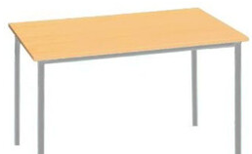

9. Biurko informatyczne dla ucznia w ilości 25 szt.
Biurko z szufladą na klawiaturę oraz półką na komputer stacjonarny z otworem na przewody elektryczne . Biurka jednoosobowe.

Pozostałe zapisy pozostają bez zmian.

